Bytecode Obfuscator

작성자 : 김경민

Overview
Obfuscator라는 단어는 “혼란 시키다”, “알기 어렵게 하다” 라는 뜻을 가지고 있으며 bytecode obfuscator는 바이트 코드로 되어 있는 자바의 클래스 파일 내부의 Class, 함수, 변수명 등을 다른 문자(열)로 대체함으로써 역컴파일^{[1]} 시 코드를 이해하기 어렵게 만든는 것이 주 역할이다. 또한 요즘 만들어지고 있는 obfuscator들은 대부분 최적화 기능을 포함하고 있다.

Obfuscator 사용 목적
역컴파일을 힘들게 하거나 역컴파일 되더라도 소스를 일기 어렵게 함으로써 소스의 노출을 어느 정도 막을 수 있다. 또한 프로그래머가 지정한 각종 함수, 변수명 등을 짧은 문자(열)로 바꿔주고 불필요한 정보(예 : debug 정보)를 삭제 시킴으로써 전체적인 Class 파일의 크기가 줄일 수 있다. Jar 파일을 네트워크로 다운 받아 실행되는 Applet이나 J2ME MIDP의 MIDlet같은 경우 다운로드 속도를 줄일 수 있다.

Obfuscator의 종류
인터넷을 통해 “obfuscator java” 또는 “obfuscator bytecode”를 조회해 보면 많은 Obfuscator에 관한 페이지들을 볼 수 있다. 이들 중 필자가 테스트 해 본 몇 종류에 대해
알아보기로 한다.

- RetroGuard
License : Lesser GPL
Home URL : http://www.retrologic.com/
기타 : open source project로 소스 코드 함께 제공, 사용이 용이함

- Jax
License : Commercial use only, Evaluation Version 제공
Home URL : http://www.alphaworks.ibm.com/formula/jax
기타 : Graphical UI를 함께 제공함께 제공.

- CodeShield
License : Commercial use only, Evaluation version 제공
Home URL : http://www.codingart.com
기타 : 사이즈를 줄이기 보다는 decompile을 방지하기 위하여 사용 됨.

- Marvin
License : Freeware
Home URL : http://www.drjava.de/obfuscator/
기타 : 사용이 용이함.

- ZKM
License : Commercial Use only. 30 days evaluation version 제공.
Home URL : http://www.zelix.com/
기타 : Graphical UI 제공

Obfuscator의 사용
필자가 Obfuscator에 대해 소개하는 이유는 MIDlet을 개발할 때 Application의 사이즈에 대한 제한이 있다. 폰마다 틀리겠지만 I-Book의 KittyHawk의 경우 Jar 파일 사이즈가 35~40K를 넘기 힘들며 SK-VM이 탑재된 SK폰의 X350의 경우 90K로 제한하고 있으며 LG Javastation이 구현된 Color 폰인 C[nain] 시리즈도 80K가 넘는 Jar 파일을 올릴 수가 없도록 했다. 이토록 개발하는 Application 전체 사이즈가 제한이 있기 때문에 Obfuscator의 사용을 Applet처럼 다운 받아서 decompile되어 소스의 공개를 막기 위한 용도 보다는 클래스 파일 사이즈를 줄이는데 중점을 두는 것이 좋다.
여기서 소개한 obfuscator들은 모두 java로 만들어져 있으며 command-line 실행시켜야 한다. ZKM과 몇 obfuscator에서 스크립트^{[2]} 작성을 GUI로 구현하기는 하였지만 아주 간단하며 UI가 화려하지는 않다.

Obfuscator 사용시 주의할 점
보통 자바 어플리케이션은 main() 메소드를 포함하고 있으며 Applet은 init(), start(), stop(), destroy() 같은 메소드가 이미 정의되어 있고 우리가 작성하는 MIDlet은 startApp(), pauseApp(), destroyApp() 같은 메소드가 정의되어 있다. 이러한 메소드의 이름이 변경되지 않도록 obfuscator의 옵션이나 스크립터 파일 작성시 유의하여야 한다. 또한 jar로 묶었을 경우 실행하려는 클래스의 이름이 Applet에서는 html파일에서, MIDlet에서는 jad 파일에서 변경된 클래스 이름을 적어야만 한다. 하지만 obfuscating의 결과로는 어떤 클래스가 어떻게 변경되었는지 알기 힘들다. 물론 log파일이 작성되었다 하더라도 변경된 이름을 찾아봐야 하기 때문에 이럴 경우에는 차라리 실행할 클래스 이름과 그 안의 메소드들의 이름은 변경되지 않도록 설정하는 것이 좋다. 또한 package를 사용했을 경우 패키지의 route가 제대로 유지되고 있는지 확인해야 한다. 대부분의 obfuscator는 아무 옵션이 없으면 package의 이름을 변경할 뿐만 아니라 어떤 것들은 package에 대한 정보를 아예 제거하는 경우가 있다. 또한 J2ME 환경이 아닌 J2SE나 J2EE에서 native메소드를 사용할 경우도 메소드 이름이 변경되는지 확인하여야 한다. 그렇게 때문에 obfuscator 후에 어플리케이션을 반드시 테스트 하도록 당부한다.
게다가 J2ME기반의 Application을 obfuscate하기 위해선 가장 주의하여야 하는 것이 있다. SK-VM은 사전검증이란 단계를 거치지 않기 때문에 상관 없겠지만 다른 J2ME 기반의 프로그램들은 컴파일 후 preverify를 실행하도록 되어있다. 그런데 사전검증을 마친 클래스 파일들로 obfuscator를 돌리게 되면 사전검증 했던 내용들이 클래스 파일 내에서 없어지는 경우가 있다. 이렇게 된 파일들로 실행을 하게 되면 검증이 맞지 않다는 에러 메시지를 뿌리게 된다.

Obfuscator의 결과 비교
이 글의 목적은 obfuscator들의 벤치마크가 아니라 J2ME 프로그램을 하는 개발자에게 도움이 되고자 전반전인 obfuscator를 소개하는 것이기 때문에 간단한 테스트 결과에 대해서만 이야기 하도록 하겠다.

변경할 클래스 : sun.misc.* (총 99개), 전체 사이즈 : 167KB, Jar 압축 파일 : 103KB
변경할 클래스 : 총 45개 파일, 전체 사이즈 : 107KB, Jar 압축 파일 : 66KB

(사전검증 전 사이즈)
 | 파일 전체 |  | Jar 파일
 | 사이즈(KB) | 비율(%) | 사이즈(KB) | 비율(%)
RetroGuard | 87 | 19 | 52(53) | 21
codeshild | 98 | 8 | 59 | 11
Marvin | 100 | 7 | 59 | 11
ZKM | 92 | 14 | 56 | 15

위의 결과에서도 알 수 있듯이 가장 사이즈를 많이 줄여주는 것은 retroguard이며 필자가 사용해 본 결과 가장 쉽게 사용할 수 있는 툴이기도 하다. 평균적으로 전체 또는 Jar 파일 크기의 20%를 줄여주고 메인 클래스 이름만 정해주면 package 이름 변경을 걱정 안 해도 된다. 또한 이름 변경을 원하지 않는 메소드도 쉽게 지정할 수 있도록 GUI로 Script Generator를 제공하고 있다. 이 툴을 이용하여 필요한 클래스 이름과 메소드를 체크하여 obfuscator가 변경하지 않도록 할 수 있다. 또한 이 프로그램은 freeware이기 때문에 License를 걱정할 필요도 없다. 이 글에서도 obfuscator의 사용 예에서 RetroGuard를 사용하는 방법에 대하여 자세히 설명하도록 하겠다.

Obfuscator의 실행 예
우선 앞에서 거론한 모든 obfuscator에 대한 실행 방법을 설명할 수는 없을 것 같다. 때문에 사용이 쉽고 사이즈를 가장 많이 줄여주는 RetroGuard에 대해서만 예를 들어 설명하겠다.
우선 RetroGuard는 실행하기 전에 두 가지가 선행되어야 한다.
역컴파일 시킬 class 파일들이 Jar로 묶여 있어야 한다. 그리고 RetroGuard 실행을 위해 필요한 Script를 만들어야 한다. 가장 쉬운 방법은 Script Generator로 만드는 것이다.
사이트내의 문서를 보면 더 자세하게 나와 있으므로 여기서는 간단한 실행방법에 대해서만 이야기 하겠다. Generator는 "java RGgui” command로 실행시키면 된다.
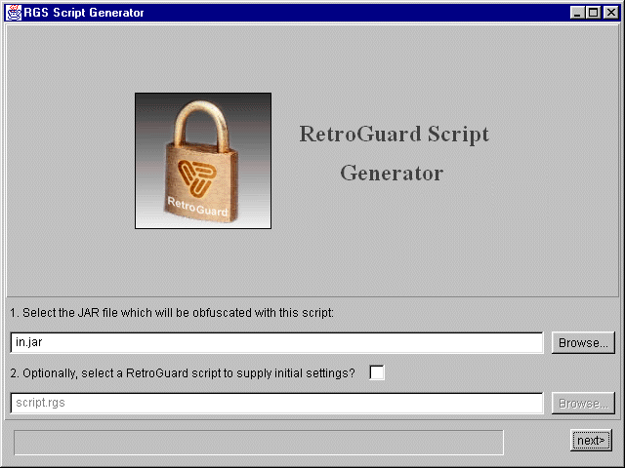
초기화면은 위와 같고 위의 빈 칸에는 obfuscate 시킬 클래스들을 압축해서 묶은 jar파일 이름을 써 넣고 그 밑에는 기존의 script 파일을 불러오고 싶으면 그 이름을 적으면 된다. 처음 만들 때는 default 값인 script.rgs로 두면 된다.

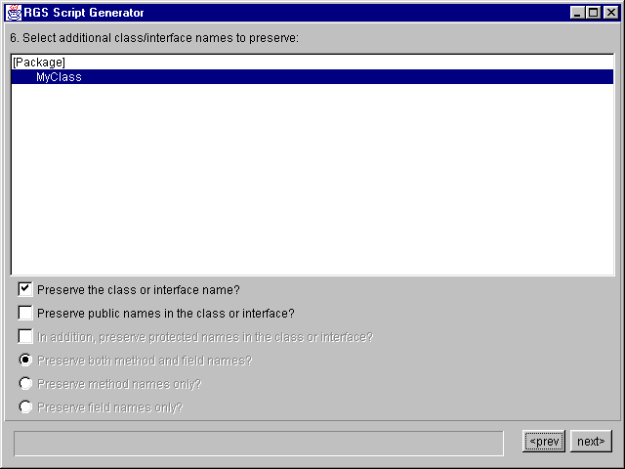
다음 화면에서는 이름을 보존하고 싶은 클래스를 선택하면 된다. 보통 MIDlet을 상속받은 메인 클래스만 적으면 된다.

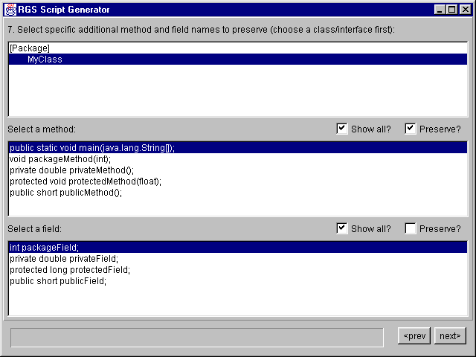
다음 화면에서는 선택한 클래스내의 보존할 메소드나 field 이름이 있으면 여기서 선택을 하도록 되어 있다. MIDlet에서는 특별히 선택할 필요는 없다. MIDlet을 실행시키기 위한 startApp()나 pauseApp(), destroyApp() 같은 메소드는 MIDlet을 상속 받는 Abstract 메소드이기 때문에 Obfuscator가 알아서 변경시키지 않는다. 하지만 Java 서버 프로그램 같은 경우 main() 메소드를 지정해 놓아야 한다.
만약 선택한 메인 클래스라 어느 패키지에 속해 있으면 그 패키지 이름도 변경시키지 않는다.
위에서의 작업으로 스크립트까지 생성이 되었으면 밑의 형식으로 커맨드라인에 적어서 RetroGuard를 실행시킨다.

java RetroGuard [INPUT-JAR [OUTPUT-JAR [SCRIPT [LOGFILE]]]]

예) java -classpath retroguard.jar;c:\java\midp-fcs\classes RetroGuard EXBrowser.Jar new_EXBrowser.jar script.rgs

새로이 생성된 jar 내에 class파일 외의 파일들은 그대로 보존되기 때문에 XVM 같은 경우는 그대로 이름만 변경시켜 폰에 올리면 되지만 사전 검증이 필요한 경우 압출을 풀고 사전검증을 한 후 다시 jar 파일로 묶어 줘야 한다.

